**ĐIỀU TRỊ TĂNG HUYẾT ÁP**

* **Đại cương:**
* Tần suất:

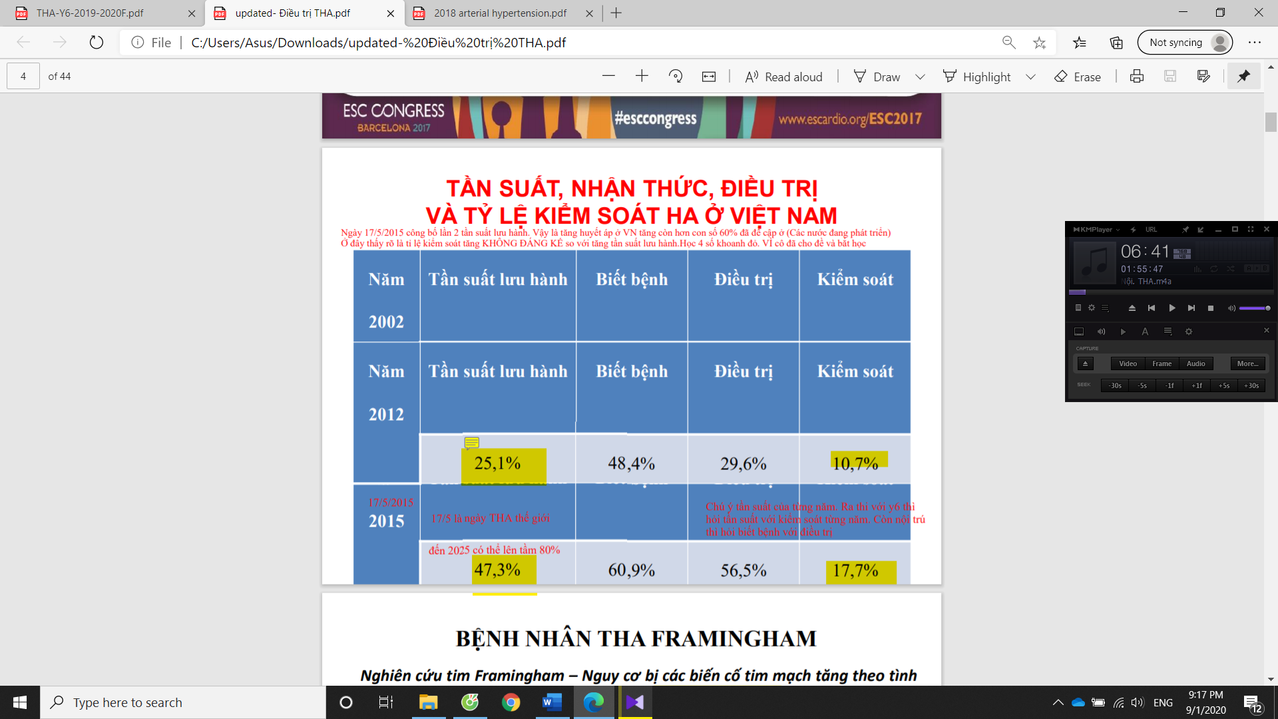

* Nghiên cứu Framingham: THA ko điều trị tăng nguy cơ biến cố BMV, đột quỵ, bệnh ĐM ngoại biên, suy tim
* **Mục tiêu điều trị:**
* Điều trị nguyên nhân (nếu có): không phải ai cũng đi tìm vì chỉ chiếm 5%, chỉ đi tìm trong một số trường hợp cụ thể: trẻ quá, lớn quá, nhiều biến cố, kháng trị. THA gọi là kháng trị khi đã điều trị 3 loại thuốc trong đó có lợi tiểu nhưng vẫn không kiểm soát được HOẶC THA đã sử dụng 4 loại thuốc mới có thể kiểm soát được HA.
* Loại bỏ yếu tố nguy cơ: các YTNC tim mạch
* Kiếm soát mức huyết áp: mục tiêu chung <140/90
* Phòng biến chứng: BMV, đột quỵ, bệnh ĐM ngoại biên, suy tim

1. **THAY ĐỔI LỐI SỐNG:**

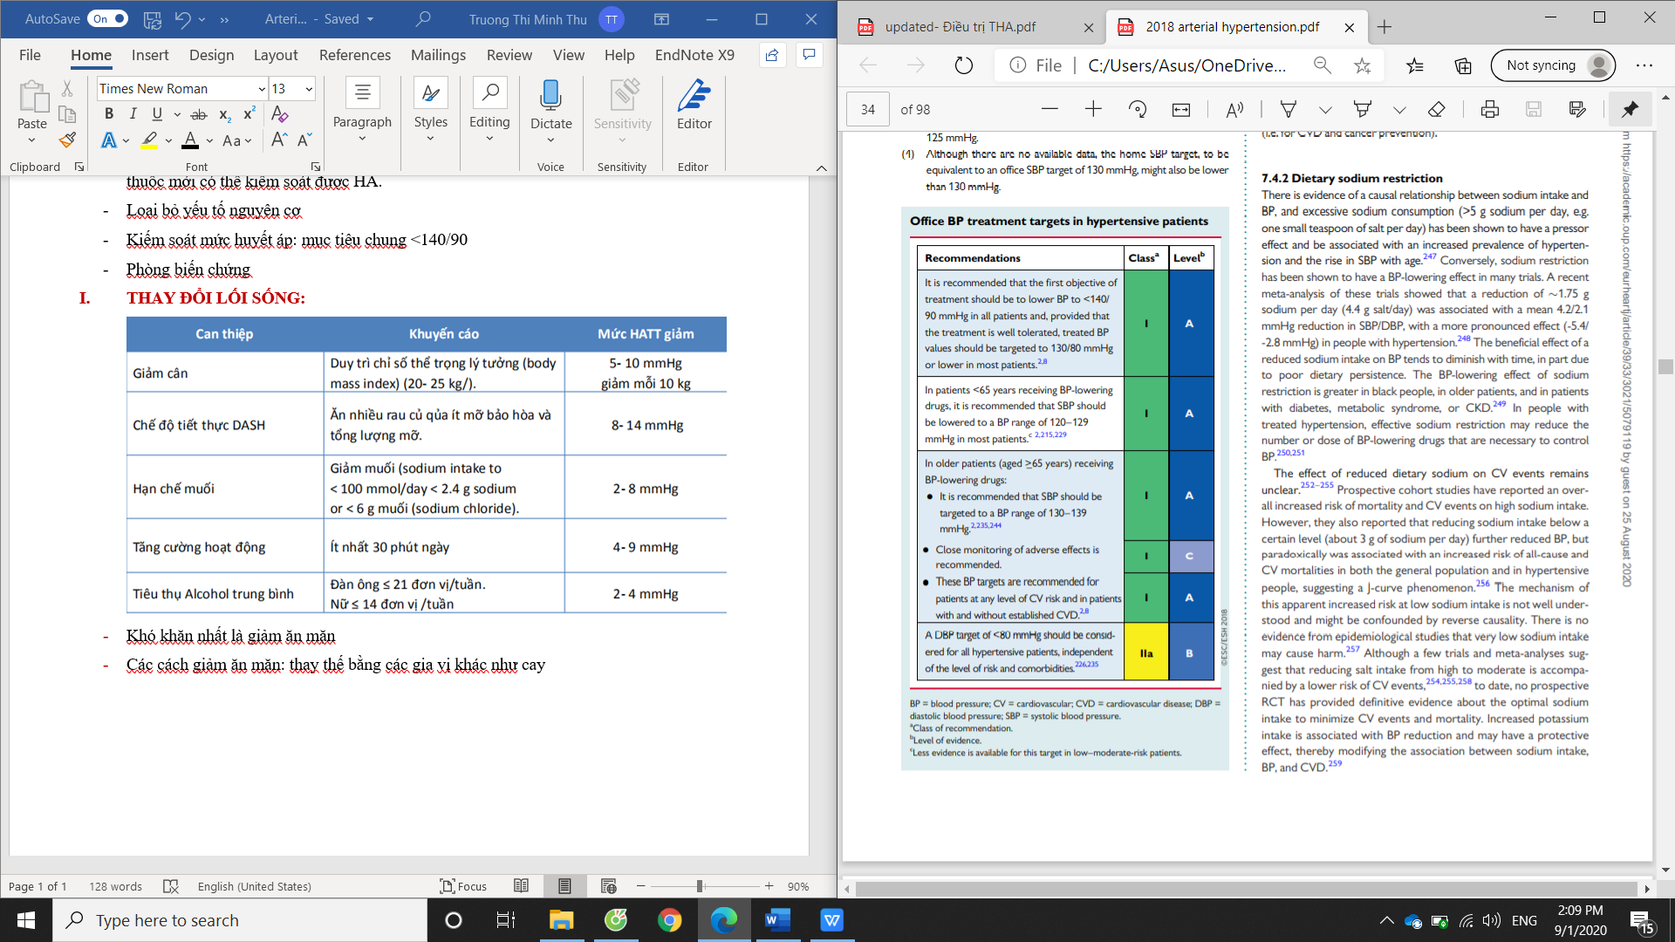

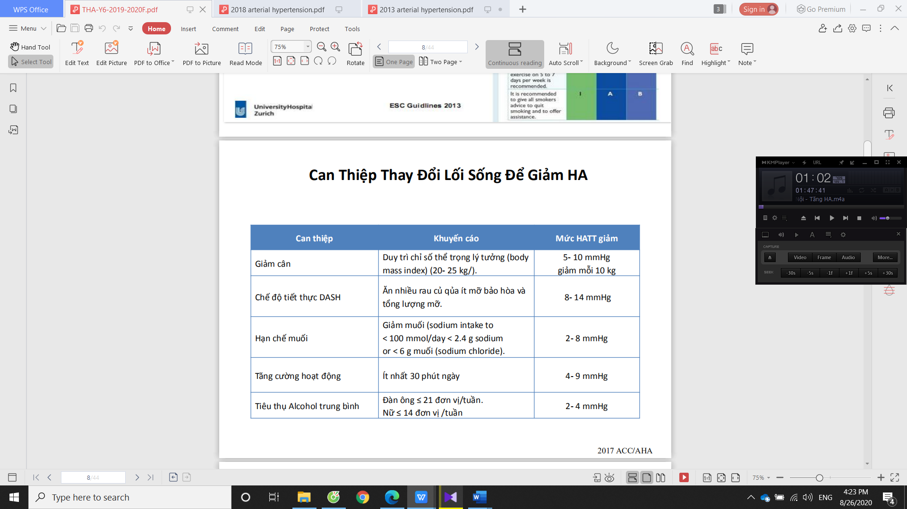

* Giảm cân: Duy trì BMI lý tưởng, không giảm hơn
* Chế độ ăn DASH: Ka+ > 4g/d, Tăng Ca2+, Mg2+, Phospho 1.7 g/d, Nhiều chất xơ, trái cây, rau, Cholesterol < 200 mg/d, Transfat ( mỡ bão hòa ) < 7% tổng calo
* Khó khăn nhất là giảm ăn mặn vì nước mình xứ nóng => đổ mồ hôi nhiều => xu hướng thích ăn mặn. Người ta đã nghiên cứu rồi có 3 trường hợp khiến người ta chấp nhận ăn mặn là: thuộc một giáo phái cuồng phái, ở tù liên bang, có người đánh mỗi ngày =))))) Ở nước Anh trong vòng 10 năm nỗ lực mới chỉ giảm được lượng muối trung bình từ 11g xuống còn 9g.
* Các cách giảm ăn mặn: thay thế bằng các gia vị khác như cay (ớt, gừng, tỏi,…)
* Thức ăn qua chế biến có rất nhiều muối: cà phê sữa & đường chứa 15mg sodium thôi nhưng Cappuchino hòa tan chứa tới 250mg sodium.
* **035 140 530**

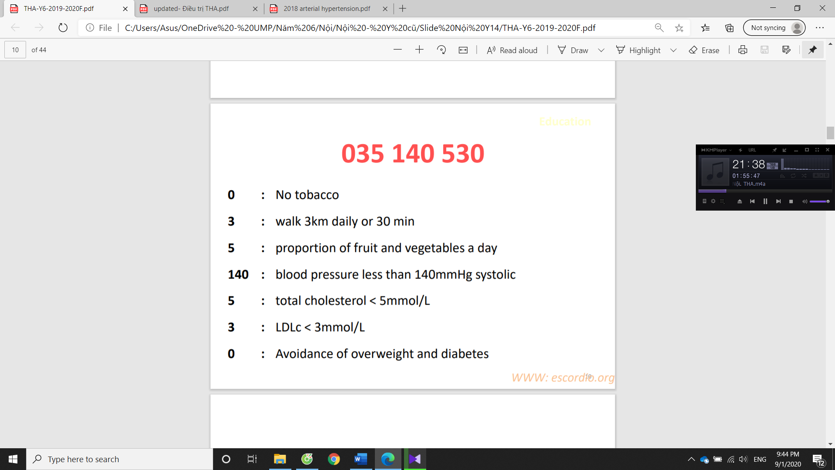

* + 0: Không thuốc lá
  + 3: Đi bộ ít nhất 30 phút (vì 3km BN ó hình dung hơn)
  + 5: Ăn nhiều rau và trái cây, 5 khẩu phần mỗi ngày (1 trái bơ, trái mận,… là một khẩu phần, 1 muỗng canh lớn là một khẩu phần)
  + 140: HA trên 140 thì phải đi khám BS
  + 5: Total cholesterol < 5mmol/L (5.3)
  + 3: LDLc < 3 mmol/L (3.4)
  + 0: Tránh tăng cân và ĐTĐ

1. **ĐIỀU TRỊ BẰNG THUỐC:**

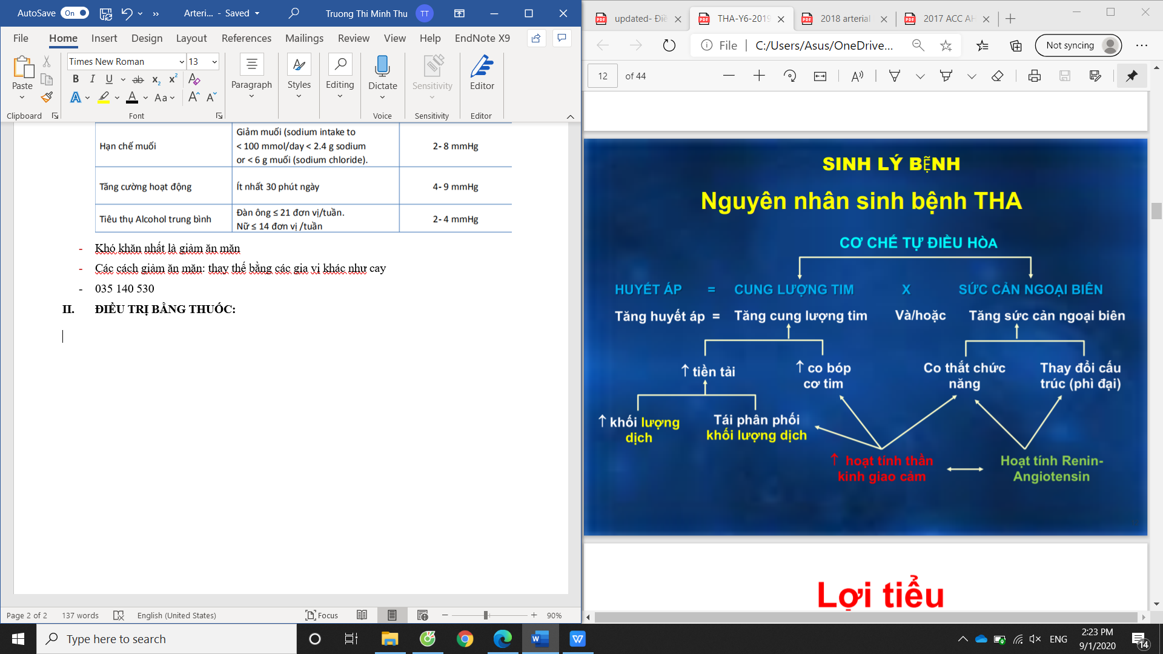

* 5 nhóm thuốc [mỗi nhóm thuốc phải chỉ ra được tại sao xài (cơ chế, chỉ định, chống chỉ định), liều thế nào, có tác dụng phụ gì không]
  + Lợi tiểu (tăng khối lượng dịch)
  + CCB (co thắt mạch)
  + ACEi (hoạt tính RA)
  + ARBs (hoạt tính RA)
  + BB (tăng hoạt tính TK giao cảm)

1. **Lợi tiểu:**

* Cơ chế: Tác dụng lên cả 2 cơ chế là vấn đề tăng tiền tải và tăng hậu tải. Thải muối nước nhiều hơn là dãn mạch

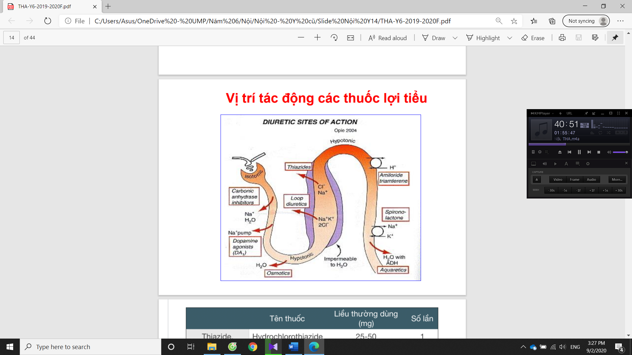

* Các loại lợi tiểu có thể sử dụng: lợi tiểu quai, thiazide, giữ kali (tác dụng lợi tiểu giảm dần)
  + Lợi tiểu quai (furosemide): khi cần hạ HA nhanh, mạnh, có đường uống và TM, cấp cứu thì dùng đường tĩnh mạch
  + Thiazide: khi tăng HA nhẹ nhẹ
  + Giữ kali: HC Conn làm bn giảm Kali
* Tác dụng phụ:
  + Tăng acid uric, rối loạn điện giải
  + Rối loạn chuyển hóa
  + Tăng Kali máu, vú to (nam giới) (lợi tiểu tiết kiệm kali)
* Liều:
  + Quai:
    - Furosemide: 20-80 x2 (viên 40mg, ống 20mg)
  + Thiazide
    - Hydrochlorothiazide: 25-50 x1
    - Indapamide: 1.25-2.5 (trên thị trường mình có viên 1.5 tương dương với liều 2.5)
  + Giữ kali:
    - Spironolacton: 25-100 x2 (viên 25mg)

1. **Chẹn beta:**

* Cơ chế (được quyền lướt qua): khi vui tiết catecholamine tác động lên thụ thể beta liên kết protein G trên màng TB mạch máu => Gs thành Gi => APT thành sAMP => tín hiệu truyền tin thứ 2 qua cAMP => mở kênh calci => tiết calci => co mạch, tăng nhịp tin, tăng dẫn truyền
* Chẹn thụ thể beta làm giảm nhịp tim, giảm sức co bóp cơ tim, giảm hoạt hóa hệ renin
* Nhóm thuốc: 3 thế hệ (xem bài CCS), BN tim mạch prefer thế hệ 2 (chọn lọc beta 1)
  + Thế hệ 1: không chọn lọc tác động lên cả beta 1, beta 2
  + Thế hệ 2: chọn lọc beta 2
  + Thế hệ 3: chẹn alpha (gây giãn mạch) và beta
* Bất lợi: Rối loạn chuyển hóa lipid, rối loạn dung nạp glucose.
* Lựa chọn ưa mỡ hay ưa nước: chọn học tượng trưng mấy thuốc chọn lọc của từng nhóm thôi

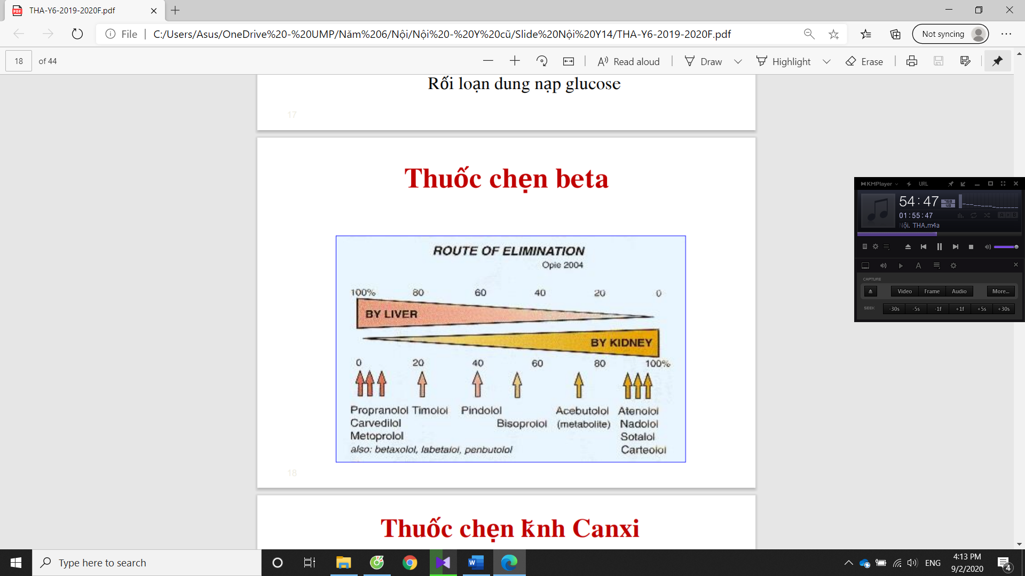

* + Thải hoàn toàn qua gan: Metoprolol, Carvedilol
  + Thải hoàn toàn qua thận: Atenolol
  + Thải qua cả gan và thận: Bisoprolol
* Các thuốc chọn lọc hay sử dụng trên lâm sàng
  + **Bisoprolol 2.5-10 x1** (viên 2.5, 5mg)
  + **Metoprolol succinate (Betaloc) 50-200 x1** (viên 25, 50)
  + Nebivolol 5-40 x1
  + Carvedilol 12.5-50 x2
* CCĐ:
  + Nhịp tim chậm dưới 50 l/p
  + Block AV cao độ chưa có máy tạo nhịp (chứ trên BN đã đc kiểm soát nhịp tim bằng máy tạo nhịp rồi thì vẫn có thể cho BB)
  + Hen/Viêm phế quản đợt cấp

1. **CCBs:**

* Cơ chế:
  + Ức chế dòng calci chậm vô cơ trơn mạch máu gây dãn động mạch (=> lợi ích trên ĐTN Prinzmetal)
  + Ức chế nhịp xoang và dẫn truyền nhĩ thất (lợi thế trong trường hợp BN nhịp tim nhanh quá mà chẹn beta chống chỉ định)
* Phân nhóm:
  + DHP: dãn mạch là chủ yếu
  + Non DHP: làm chậm nhịp tim là chính
* Thuốc:
  + DHP (prefer)
    - Amlodipie: 2.5-10 x1 (viên 5mg)
    - Felodipine: 2.5-10 x1 (viên 5mg)
  + Non DHP:
    - Diltiazem ER: 120-360 x1, VN chỉ có liều 30 60 100

1. **Ức chế hệ RAA:**

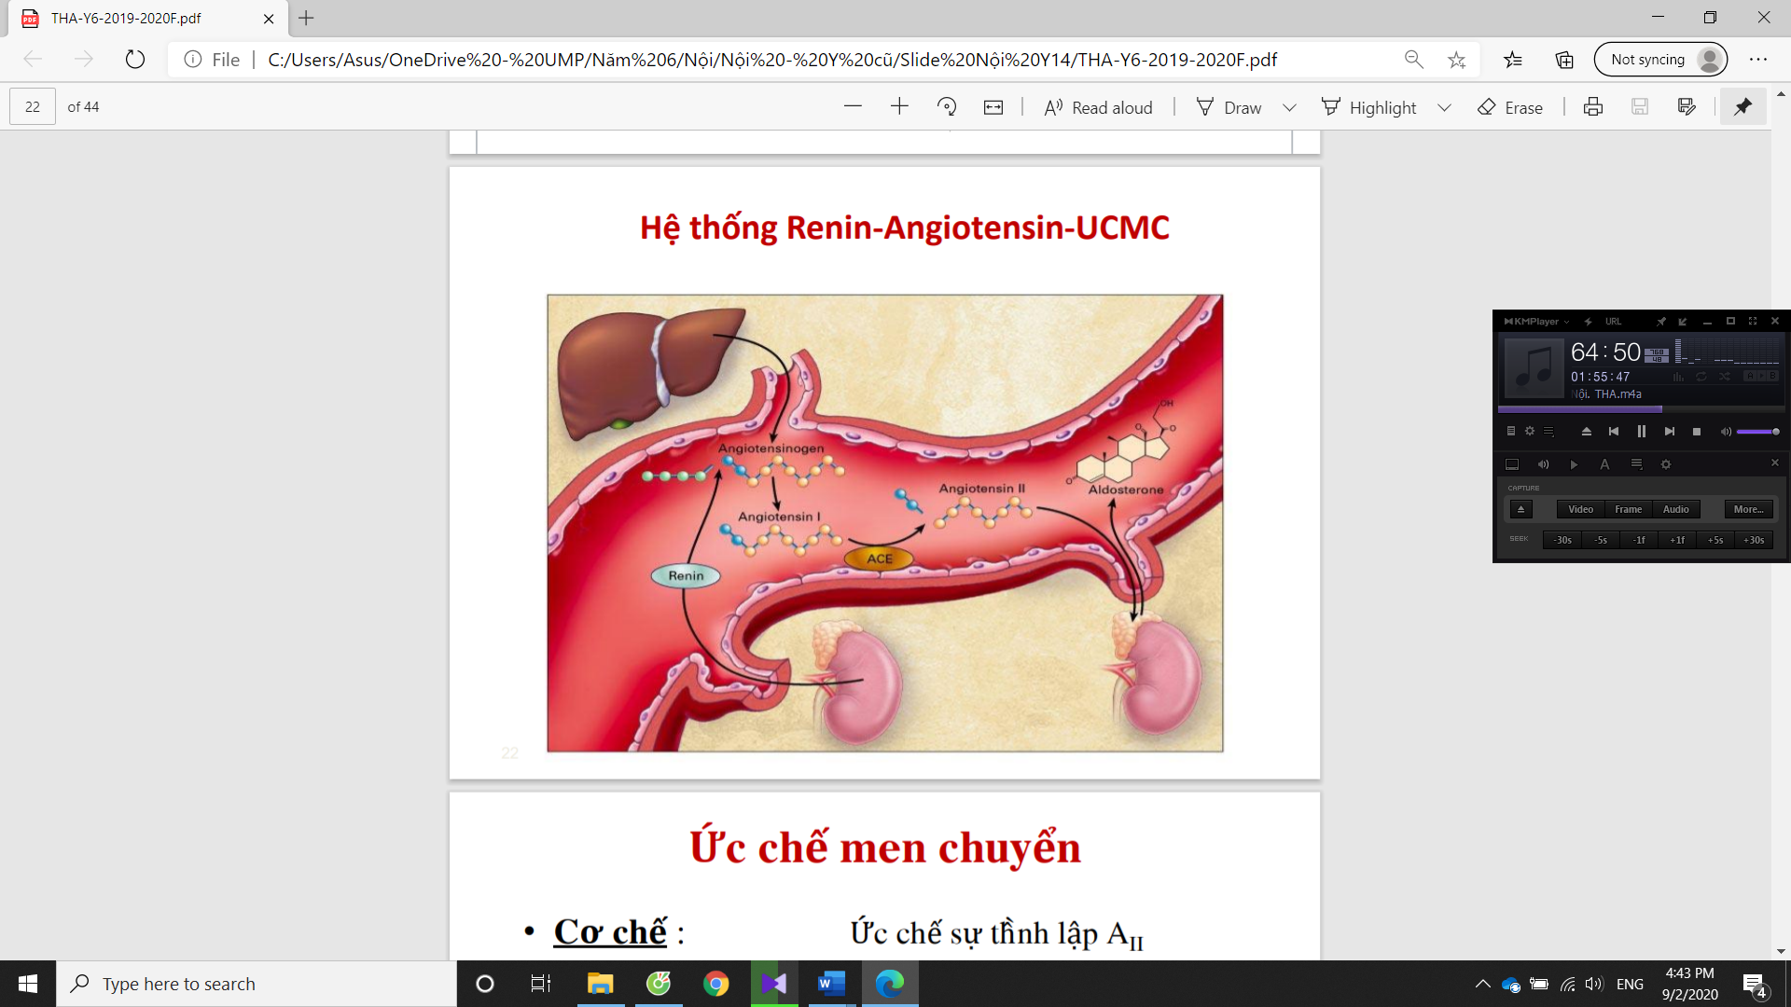

* Angiotensin II là chất co mạch mạnh nhất trong cơ thể, và gây giữ muối nước => tăng tiền tải lẫn hậu tải => THA dữ dội
  + - 1. **ACEi: 67:53s**
* Cơ chế:
  + Giảm Angiotensin II => giảm co động mạch và giảm giữ muối nước
  + Ngăn bradykinin thoái giáng => dãn tĩnh mạch
  + Cải thiện chức năng nội mô
* Các dạng thuốc:
  + **Captopril 12.5-150 x2-3 lần/ ngày (viên 25mg)** tác dụng nhanh, trong thời gian ngắn, không chuyển hóa
  + **Enalapril 5-40 x1-2 (viên 5, 10mg)**
  + Lisinopril 10-40 x1 (viên 10mg) tan trong nước, thải qua thận
  + Perindopril 4-16 x1 (viên 5mg)
* CCĐ: phụ nữ có thai và cho con bú, hẹp ĐM thận 2 bên, K+ >5, GFR < 30
* Tác dụng phụ:
  + Ho khan (ở nước ngoài ~18%, VN lên đến 30%): do tăng Bradykinin

1. **ARBs:** sử dụng khi BN có ho khan quá khi sử dụng ACEi

* Các thuốc:
  + Irbesartan 150-300 x1 (viên 150)
  + Losartan 50-100 x1-2 (viên 50)
  + Telmisartan 20-80 x1 (viên 40)
  + Valsartan 80-320 x1 (viên 100)

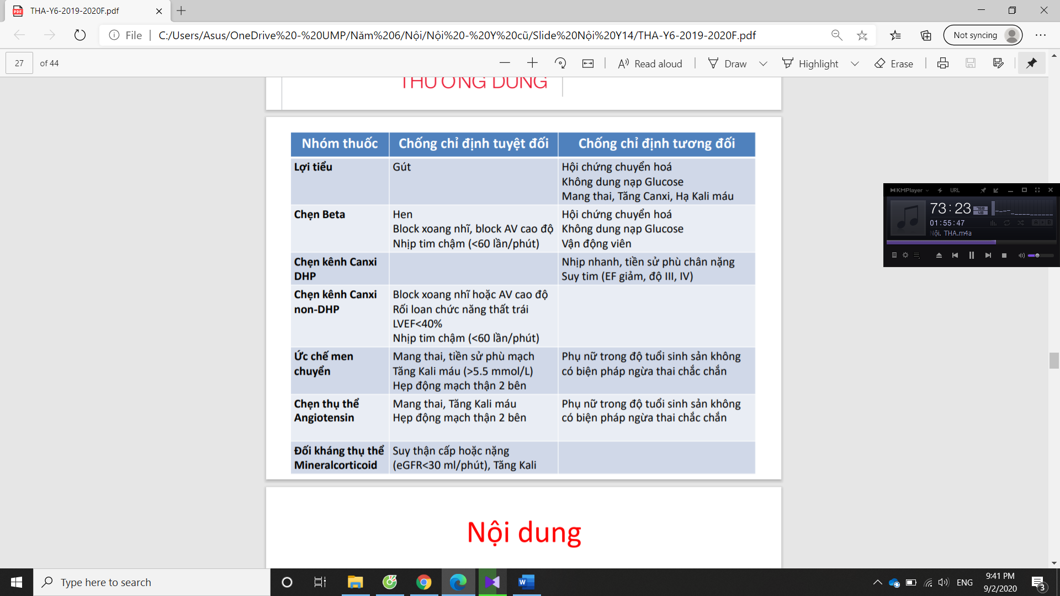

1. **KHUYẾN CÁO ĐIỀU TRỊ: THEO ESC 2018**

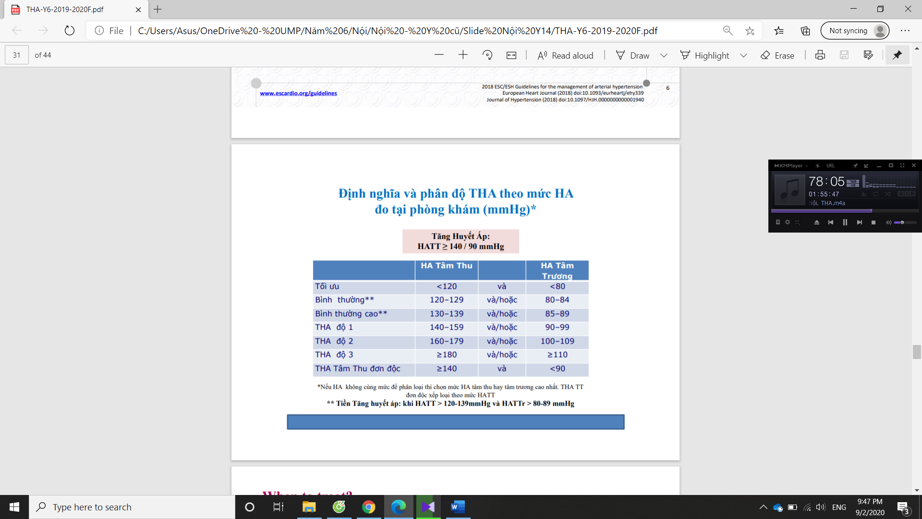

Đi thi lâm sàng cứ hơn độ 3 thì nói THA nặng ko cần phải phân biệt khẩn cấp hay cấp cứu vì không nằm trong mục tiêu

* Khi nào cần điều trị:

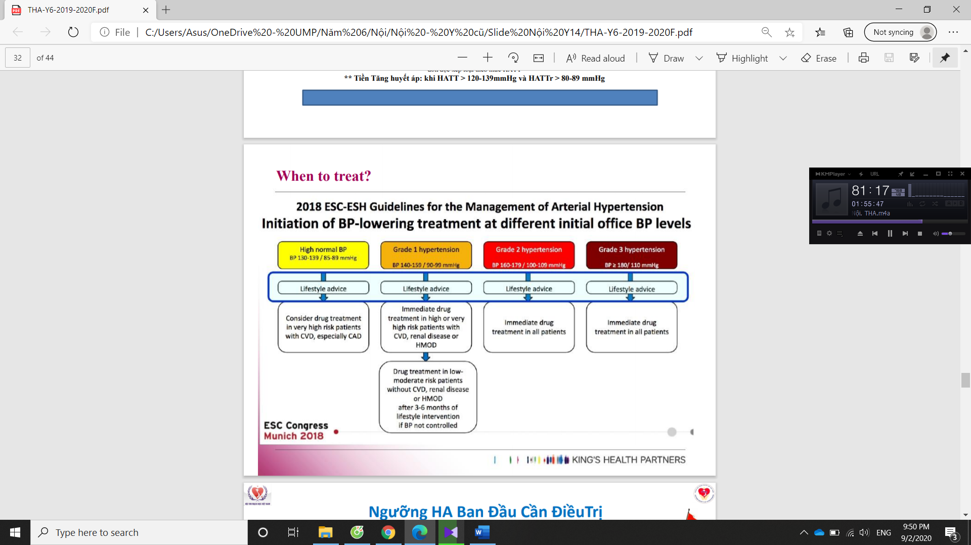

* + Điều trị quan tâm YTNC nhiều hơn là con số HA
  + Nguy cơ cao: bệnh tim, bệnh thận, tổn thương cơ quan đích (ví dụ như dày thất trái)
  + BN THA có yếu tố nguy cơ cao hay rất cao như đã chẩn đoán CVD, bệnh thận, tổn thương cơ quan đích, ĐTĐ rồi thì không cần tính thang điểm SCORE nữa
  + Trên 80 tuổi HA >=160/90 mới cần điều trị thuốc và thay đổi lối sống
* Đích điều trị:

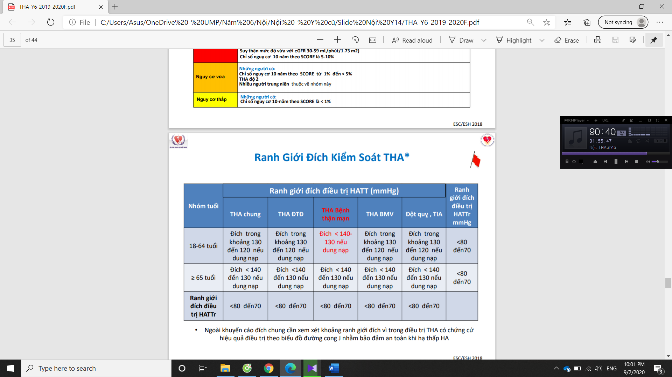

* Phối hợp thuốc:

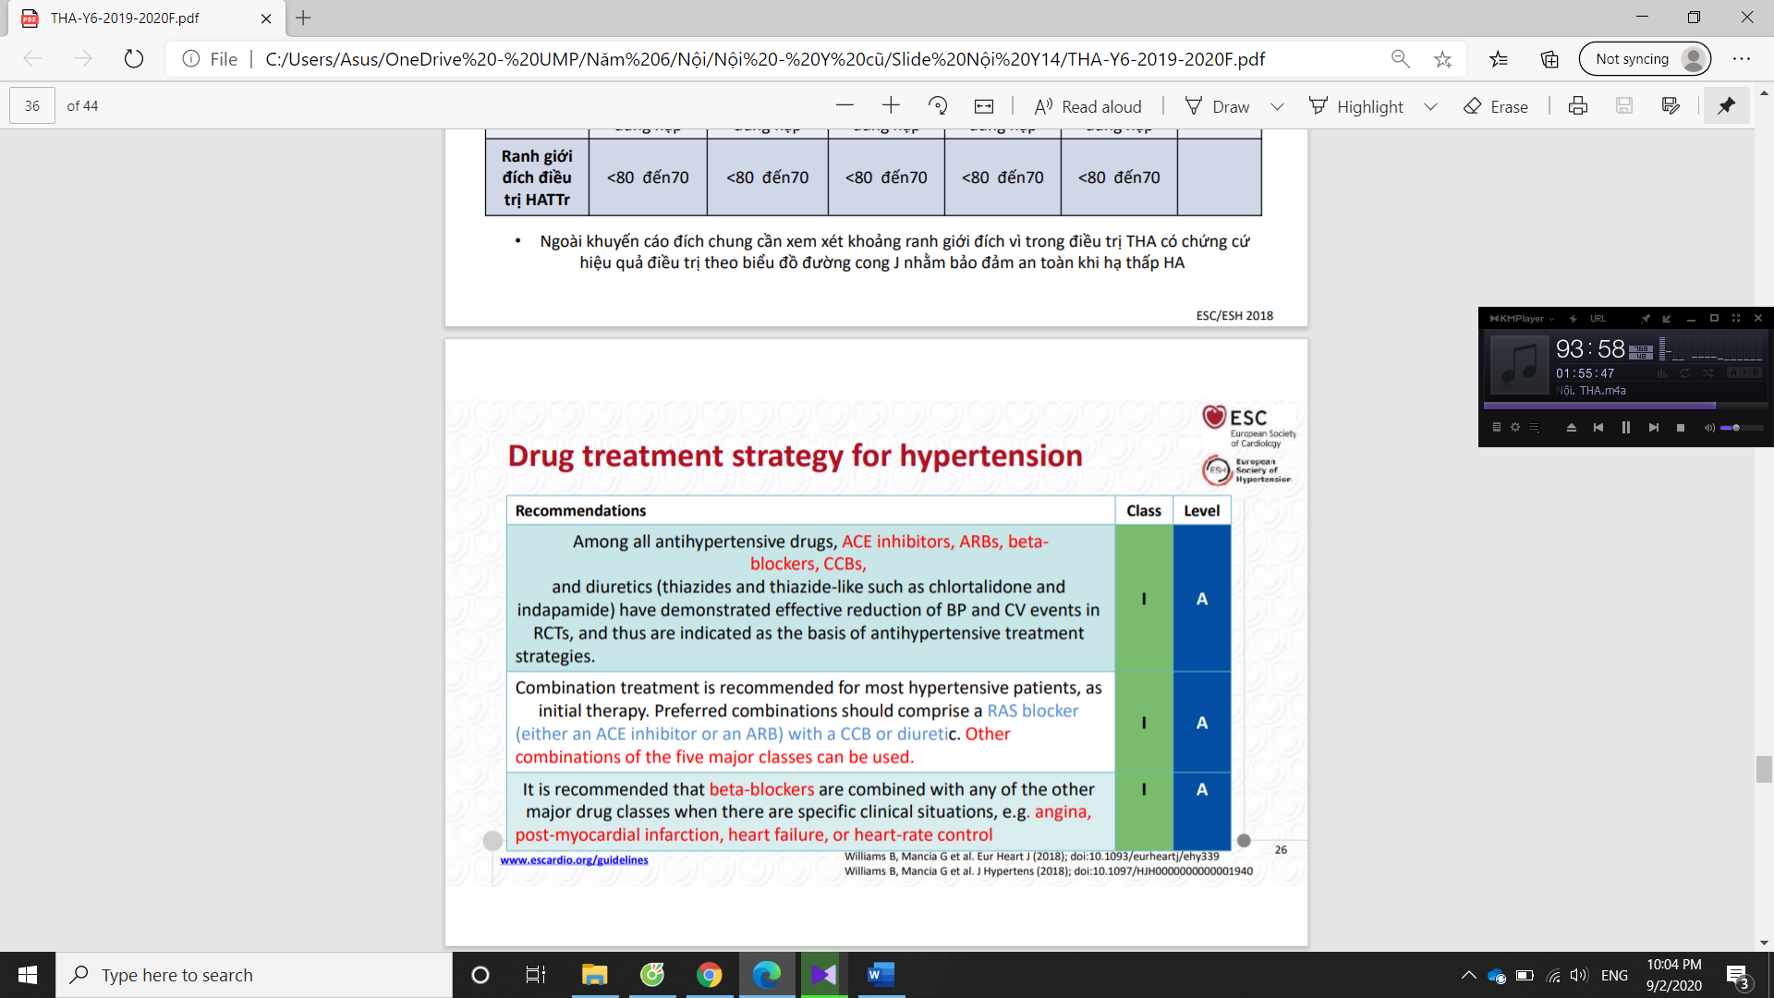

* + Phối hợp đầu tay: ACEi/ARB + CCB/Lợi tiểu (bỏ BB). Dù các phối hợp khác cũng được chấp nhận nhưng ko ưu tiên bằng.
  + BB được sử dụng khi BN có đau thắt ngực, sau MI, suy tim hoặc BN có nhịp tim cao.

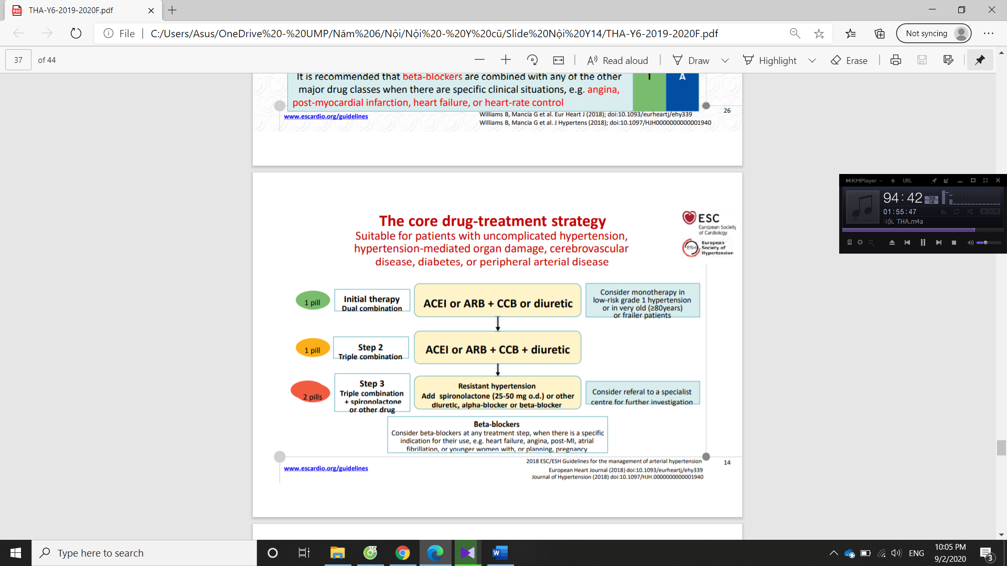

* + Khuyến cáo nên sử dụng viên phối hợp để giảm số viên thuốc => tăng tuân thủ
  + Khi nào đơn trị liệu: BN THA grade 1 nguy cơ thấp hoặc hơn 80 tuổi
  + Vì sao phải phối hợp thuốc:
    - Cơ chế bệnh sinh phức tạp
    - Tương tác cơ chế gâyTHA
    - Giảm tác dụng phụ của thuốc
    - Tăng tuân thủ của người bệnh
    - Y học chứng cứ
    - Giúp kiểm soát huyết áp tốt hơn
  + Phụ nữ có thai: prefer chọn BB mấy thuốc khác nguy cơ gây quái thai

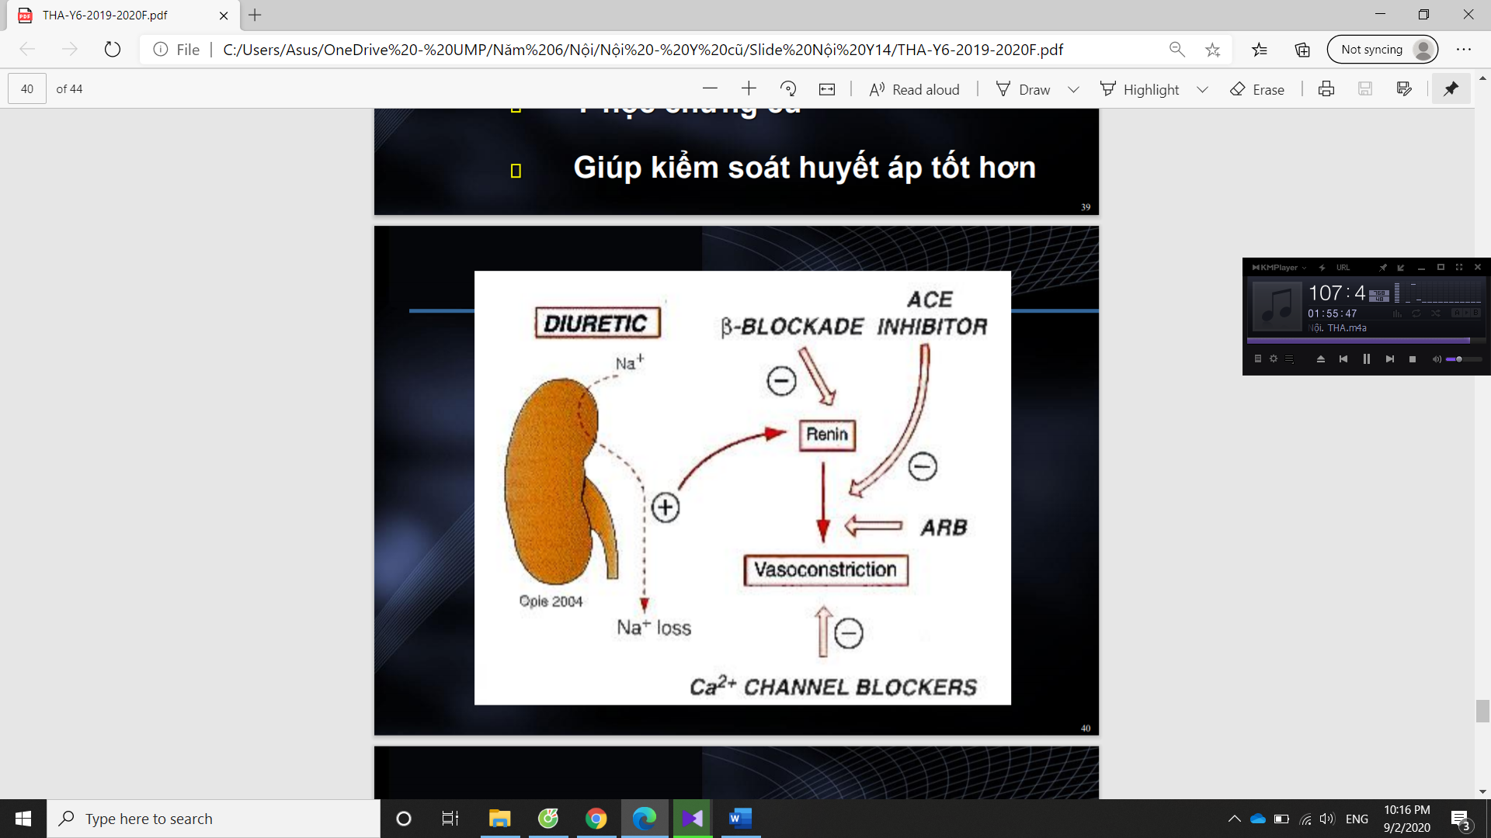

* + Renin chỉ tiết ra khi:
    - Giảm sodium
    - Kích thích giao cảm
    - Giảm thể tích tuần hoàn như XHTH
  + Ví dụ về lợi ích của phối hợp thuốc:
    - Dùng lợi tiểu => mất sodium => tăng renin => phối hợp thêm ACEi/ARBs
    - Kích thích giao cảm gay tăng renin => BB và ACEi đều làm giảm renin
    - Khi có các cơ chế làm tăng renin mà hết thuốc ACEi, ARBs rồi => phối hợp CCBs
    - CCB gây dãn ĐM mà ko dãn TM dẫn đến phù => phối hợp thêm ACEi để dãn luôn TM => giảm phù.

